**PRÁCTICA ENGRANES**

**OBJETIVOS**

* Aprender a calcular relaciones de engranes para trasmitir potencia.
* Aprender a calcular relaciones de engranes para variar la velocidad

**DURACIÓN**

* 2 horas

**MATERIALES**

* Aplicación de engranes

**DICCIONARIO**

En esta guía se encuentran algunos conceptos que pueden ser nuevos, a continuación una pequeña definición de ellos y algunos sitios de interés que se recomiendan para comprender mejor estos términos.

* **Engrane**
* **Transmisión de potencia**
* **Reductor de velocidad**
* **Relación de transmisión**

**TRABAJO PREVIO**

Es muy recomendable repasar los términos sugeridos en la sección previa, que ayudarán a entender mejor los conceptos posteriores, también revisar los diferentes tipos y configuraciones de engranes buscando imágenes y videos que ayuden a visualizar su construcción y funcionamiento.

**TRABAJO PRESENCIAL**

Los engranes son elementos mecánicos muy importantes y de uso muy extendido, puesto que permiten transmitir potencia de un punto a otro, aumentándola o disminuyéndola mientras se reduce o incrementa la velocidad. El uso de engranes permite, por ejemplo, mover cargas muy pesadas con motores o fuentes de potencia, que normalmente no tendrían la fuerza suficiente, con el costo de hacerlo a una velocidad menor, por otra parte, se pueden alcanzar grandes velocidades, con la contraparte de requerir gran cantidad de fuerza.

Para poder trasmitir fuerza con engranes se deben conectar dos o mas de ellos, uniéndolos directamente o usando elementos como correas o cadenas, cuando se tiene una pareja de engranes al de mayor tamaño se le llama corona y al menor piñón, si se tienen varios engranes conectados, se denomina tren de engranes.

Las características de cada engrane varía según las necesidades, en la industria se encuentran muchísimas variedades en su configuración como en su construcción, existen engranes de ejes paralelos y perpendiculares, en ambos casos pueden tener dientes rectos o helicoidales, también existen diferentes configuraciones como rueda y tornillo sin fin, planetarios o cremallera.

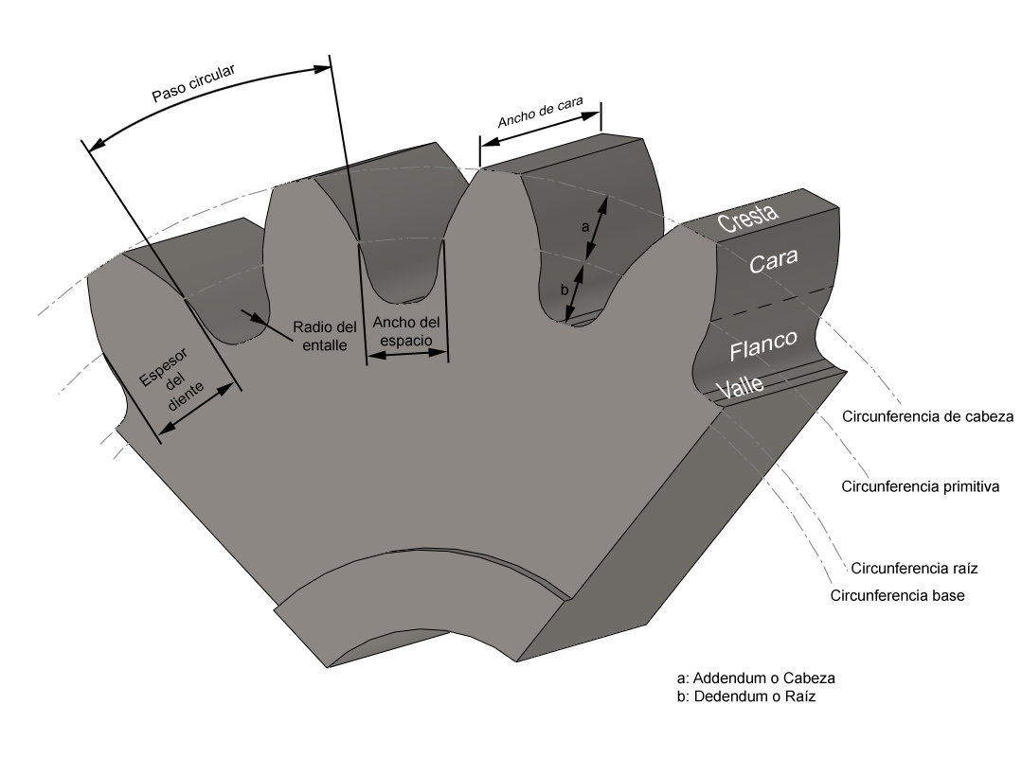**Figura 1. Partes de un engrane**

En la Figura 1 podemos ver las partes principales de un engrane, debemos prestar gran atención a la circunferencia primitiva, pues es parte integral del cálculo de algo muy importante denominado paso diametral y se denota **Pd,** calculado como:

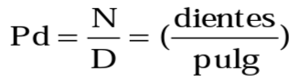

Donde **D** es el diámetro primitivo y **N** es el número de dientes.

Este factor juega un papel muy importante pues dos engranes conectados deben tener el mismo paso diametral. La mayoría de engranes fabricados cuentan con valores estandarizados de paso diametral y se dividen en dos grupos principales, paso diametral basto que van del 1 al 18 y paso diametral fino que van del 20 a 120.

La medida en el Sistema Internacional de unidades (SI) es el módulo, denotado como **m** y se calcula en milímetros como:

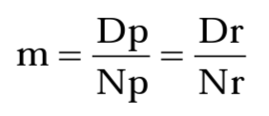

Donde **Dp** es el diámetro primitivo y **Np** el número de dientes.

Igualmente el módulo se encuentra estandarizado y existen valores desde 0.4 mm hasta 50 mm.

Finalmente nos concentraremos en la relación de velocidades existente entre un juego de engranes conectados y como calcularlos. La relación de transmisión es la relación existente entre las velocidades del piñon y la rueda, se denota como **mt** y se calcula de la siguiente forma:

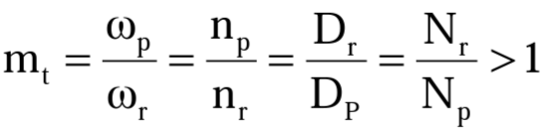

Según vemos la elación de velocidades entre el piñón y la rueda es la misma que existe entre el diámetro primitivo del piñón y la rueda, o el número de dientes del piñón y la rueda.

Ahora llevaremos esto a la práctica, para ello abriremos la siguiente página <http://www.fisme.science.uu.nl/toepassingen/00725/> donde encontraremos 10 ejercicios que nos ayudarán a entender y calcular relaciones entre engranes. En la Figura 2 vemos la interfaz de la aplicación que cuenta con 4 partes importantes. La parte superior muestra los botones de inicio (Start) y reinicio (Reset) de los ejercicios. La parte azul muestra el enunciado de los ejercicios. La parte blanca es la zona donde arrastraremos los engranes y los veremos en funcionamiento. La parte inferior nos muestra los engranes disponibles para conectar y cumplir los objetivos de cada ejercicio.

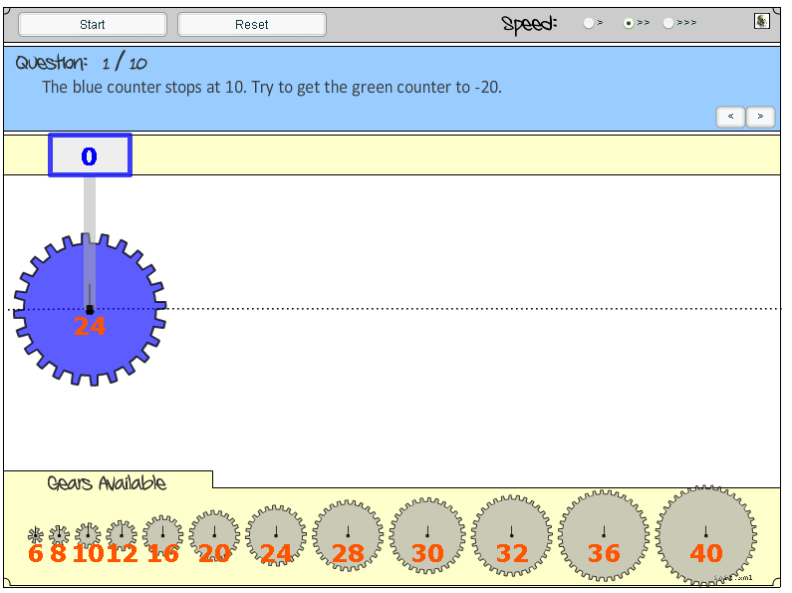

**Figura 2. Programa para practicar las relaciones de engranes**

La aplicación es muy sencilla y funciona al arrastrar engrandes de la parte inferior a la central. La parte central muestra unos contadores de vueltas y un señalador que indica el sentido de giro del engrane, es importante tener en cuenta esto porque a veces necesitaremos cambiar el sentido de giro. En el enlace <http://youtu.be/4augy82FQBk> encontrarás un video en el que se resuelve el primer ejercicio como ejemplo y se enseñan las bases de la aplicación.

A continuación haremos la traducción de cada uno de los ejercicios a realizarse.

1. El Contador azul se detiene en 10. Intente que el contador verde llegue a -20.El Contador azul se detiene en 9. Intente que el contador verde llegue a -3
2. El Contador azul se detiene en 6. Intente que el contador verde llegue a -12.
3. El Contador azul se detiene en 9. Intente que el contador verde llegue a -3.
4. El Contador azul se detiene en 3. Intente que el contador verde llegue a -9.
5. El Contador azul se detiene en 4. Intente que el contador verde llegue a 8, sin el signo menos. Pista: Use más de dos engranes.
6. El Contador azul se detiene en 12. Intente que el contador verde llegue a 4.
7. El Contador azul se detiene en 8. Intente que el contador verde llegue también a 8.
8. El Contador azul se detiene en 20. Intente que el contador verde llegue a 5.
9. El Contador azul se detiene en 4. Intente que el contador verde llegue a 16.
10. El Contador azul se detiene en 4. Intente que el contador verde llegue a 20.